ЛАБОРАТОРНАЯ РАБОТА № 12. Структура Oracle APEX и начало работы
Задачи:
1. Изучить структуру APEX.
2. Ознакомиться с технологией регистрации и начала работы в APEX
3. Создание и работа с таблицами
Задание №1. Зарегистрируйтесь в системе Для регистрации необходимо перейти по ссылке Oracle APEX, нажать на кнопку нажать кнопку Get Started for Free, выбрать Free Sign Up, далее необходимо заполнить форму и нажать Request workplace.
• Имя рабочей области (Workspase).
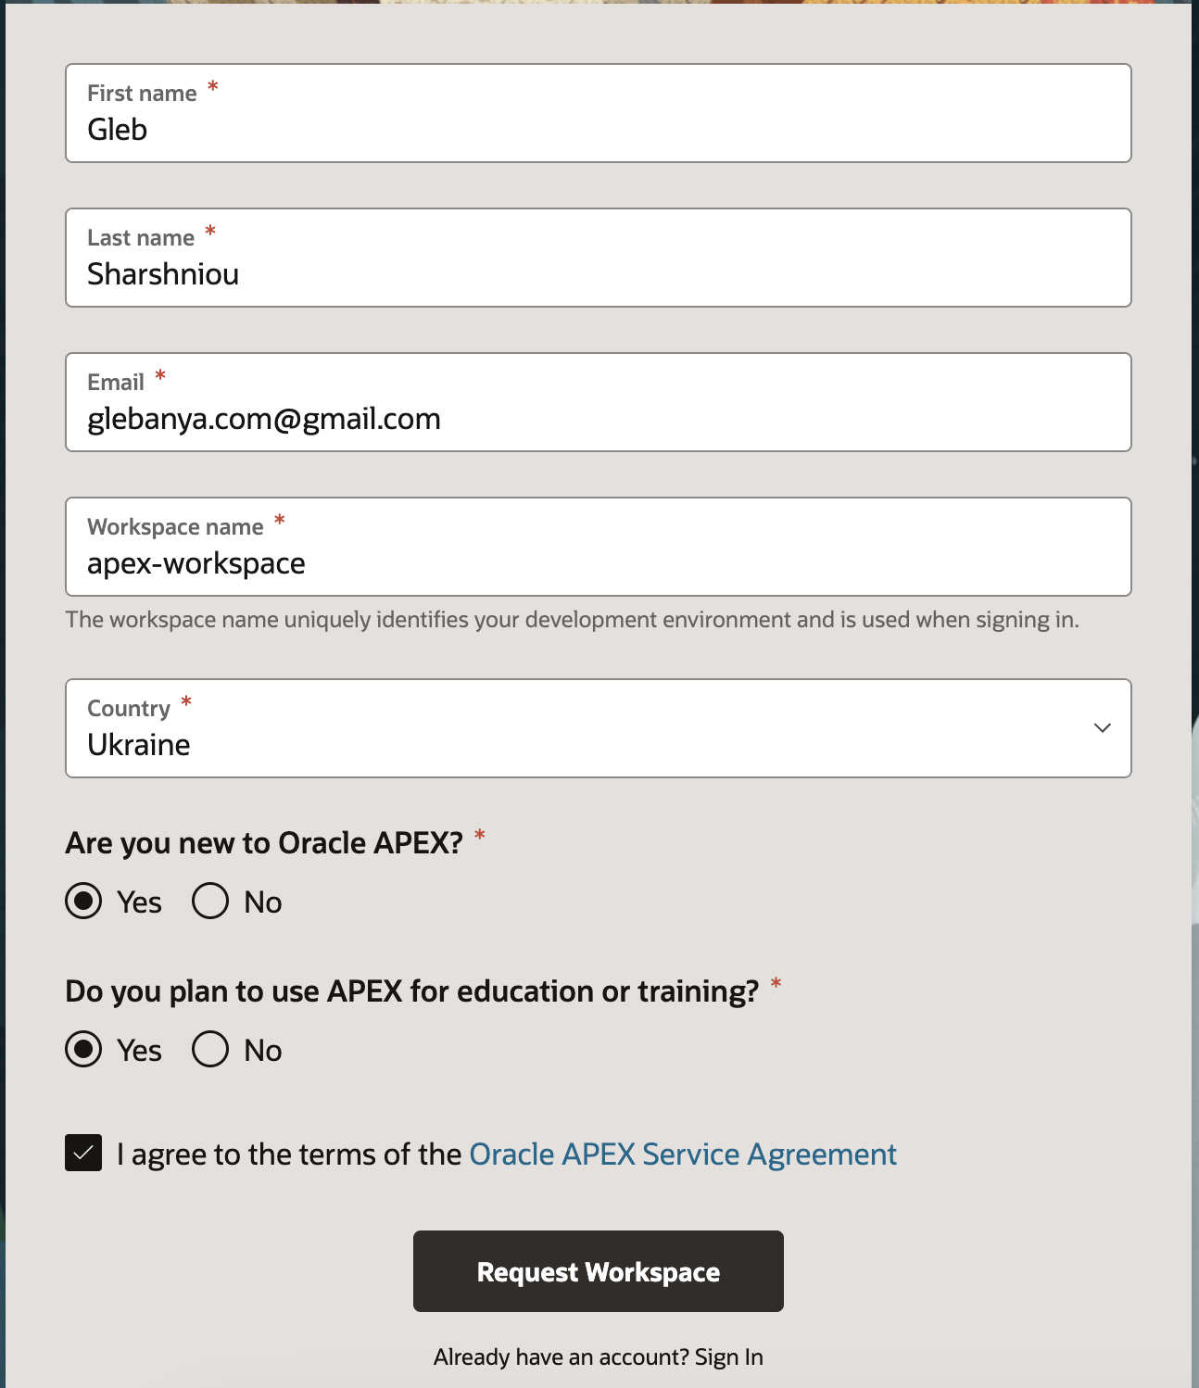
• Логин и пароль.
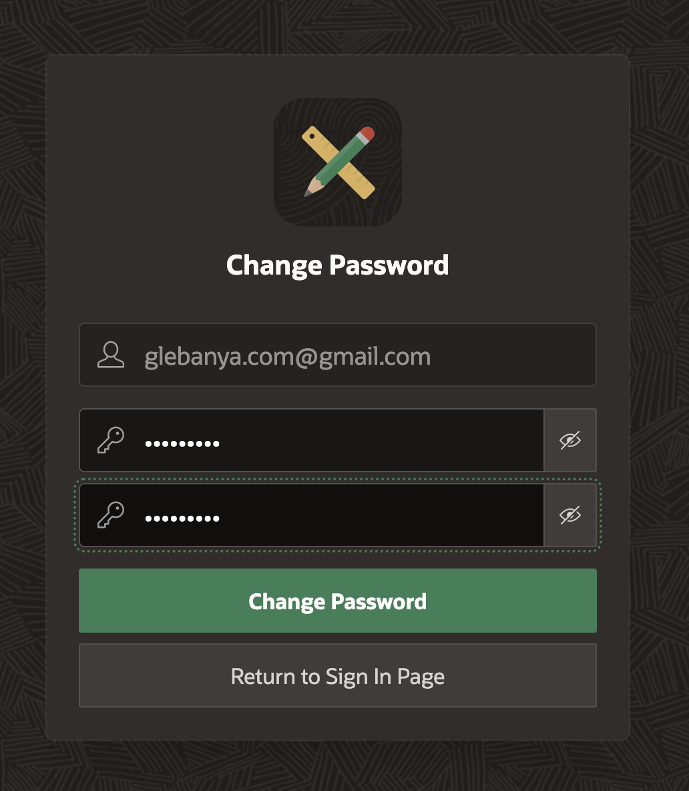
Задание №2. Зайти в систему и ознакомиться со структурой главной страницы среды APEX. Ознакомьтесь со структурой главной страницы.
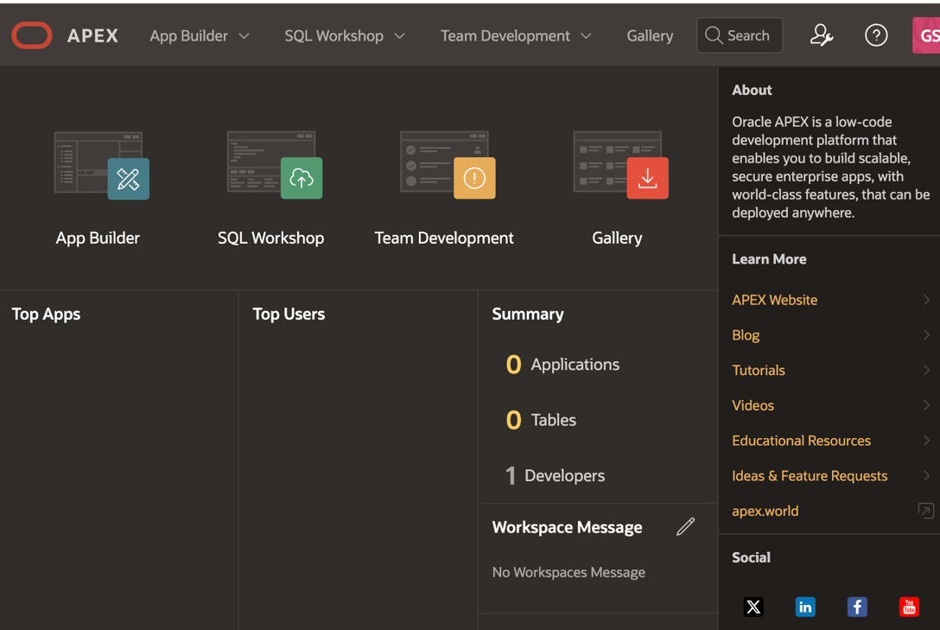
App Builder - Инструмент для создания приложений.
SQL Workshop - Работа с SQL запросами и базой данных.
Team Development - Командная разработка и управление проектами.
Gallery - Галерея готовых приложений и шаблонов.

Задание №3. Создание простых таблиц.
Рассмотрим для начала технологию создания простых, не связанных между собой, таблиц в APEX на примере таблиц Countries и Locations:
1. Запуск мастера создания таблиц:
1) Откройте SQL Workshop и запустите Object Browser.
2) На странице Create Database Objects выберите Table. Запустится мастер создания таблицы.
3) В поле Table Name введите название таблицы – Countries 4) Поля Column Name (Имя столбца), Type (Тип Данных), Precision (Точность, Максимальный размер), Scale (Размер, Количество знаков после запятой), Not Null (Обязательное) предназначены для описания столбцов создаваемой таблицы. Добавьте описания следующих столбцов:
• Столбец с названием country_id, тип данных – Number, обязательный (выбираем not null). В этом столбце будет храниться уникальный числовой идентификатор страны. Выбираем Primary key
• Столбец с названием country_name, тип данных – Varchar2(20), обязательный. В этом столбце будет храниться название страны.
5) Чтобы посмотреть сгенерированный SQL code нажмите Preview SQL
6) Нажмите Create Table
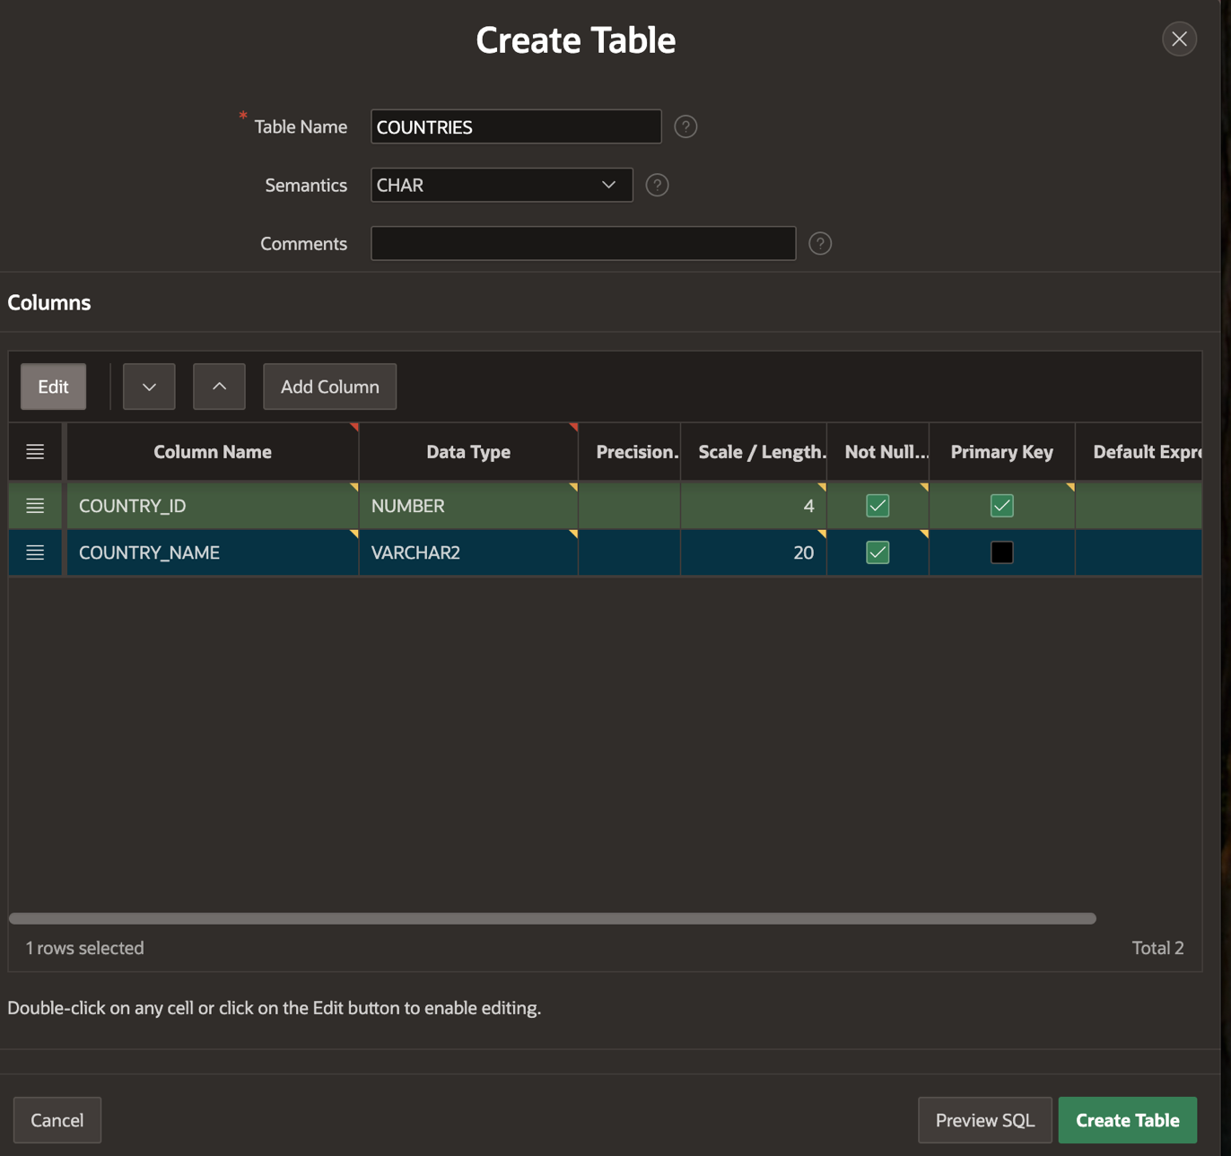

Созданная таблица появится в списке таблиц. Для выбранной таблицы в центральной части Object Browser отображается ее детальное описание, организованное в виде вкладок (Table, Data, Indexes, Model, Constraints, …). На каждой вкладке представлены кнопки с операциями, которые можно совершать над таблицей (например, на вкладке Table: Add Column, Modify Column и т.д.).
2. Изучите содержимое вкладок описания созданной таблицы

Задание №4. Создание новой таблицы
1.Аналогичным образом создайте новую таблицу, предназначенную для хранения сведений о местах размещения отделений торговой корпорации:
1) Название таблицы - Locations.
2) В таблице должны быть определены столбцы следующим образом: location_id - Number(4), обязательный, city - Varchar2(40), обязательный, country_id - Number(4), postal_code – Number(6), street_address - Varchar2(40), state_province - Varchar2(40) Обратите внимание на столбец country_id: при формировании связей между таблицами он будет содержать ссылку на страну (на запись в соответствующей таблице). Поэтому он должен иметь тот же тип данных и размер, что и столбец первичного ключа в созданной ранее таблице Countries.
3) В первичный ключ должен входить столбец location_id
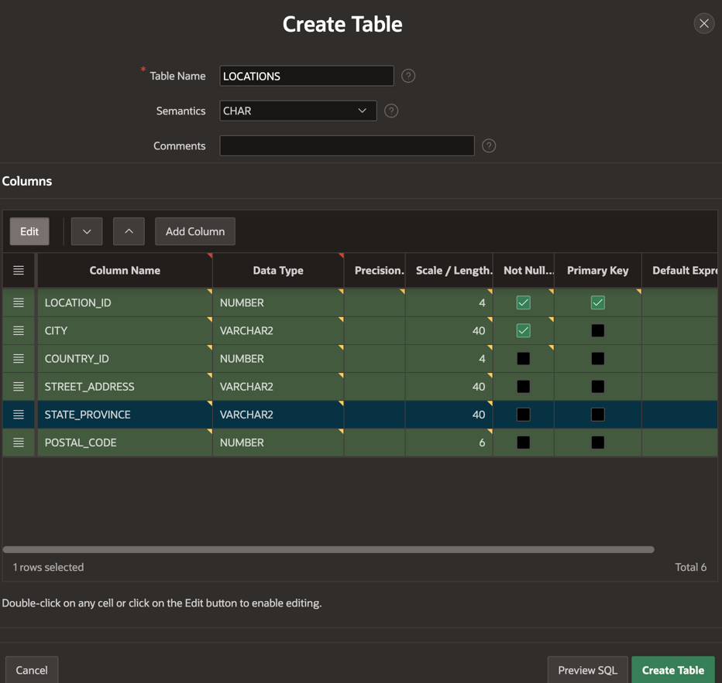
4) Создайте внешний ключ. Для этого перейдите на вкладку Constraints. Нажмите Create, откроется мастер создания ограничения целостности. Введите имя в поле Name. Выберите Constraint Type -> Foreign key. Выберите столбец для ключа, таблицу для связи и колонку, на которую ссылается ключ. Нажмите Apply.
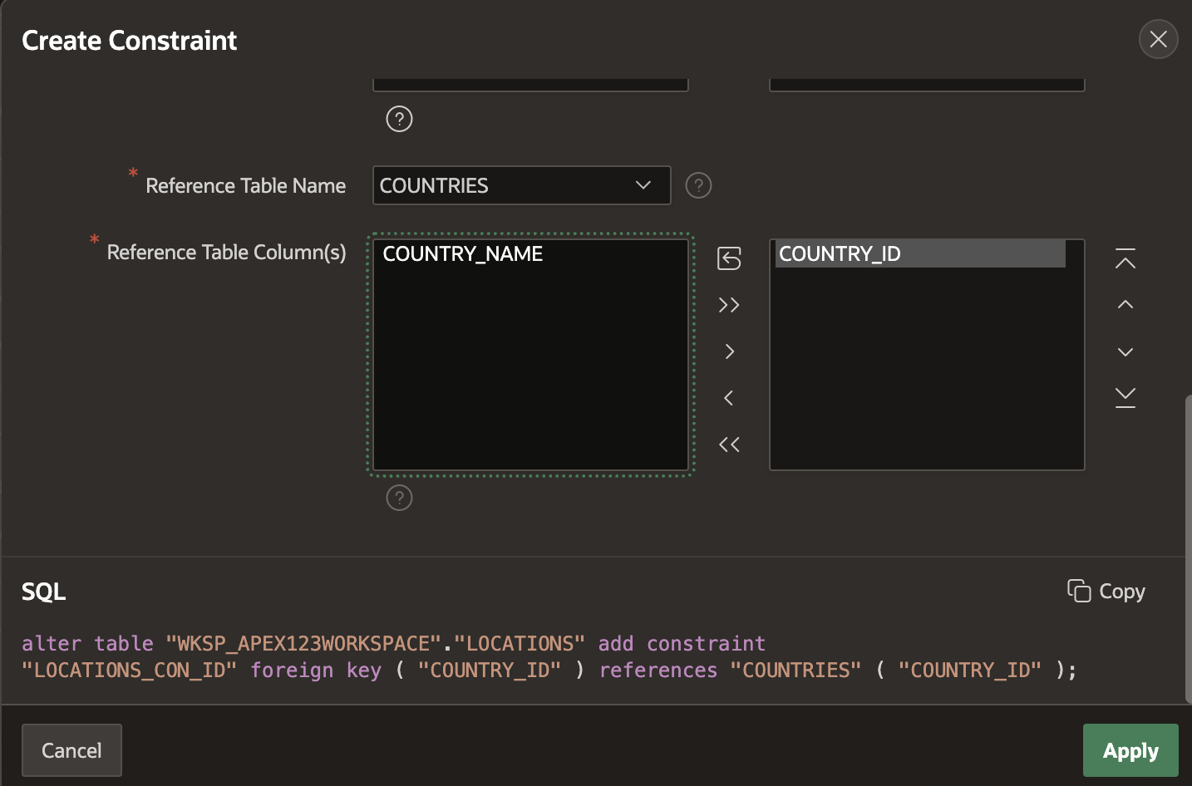
Изучите содержимое вкладок описания созданной таблицы. Обратите внимание на вкладку Rerences. На ней отображаются таблицы, на которые ссылается данная таблица, и которые ссылаются на данную таблицу.
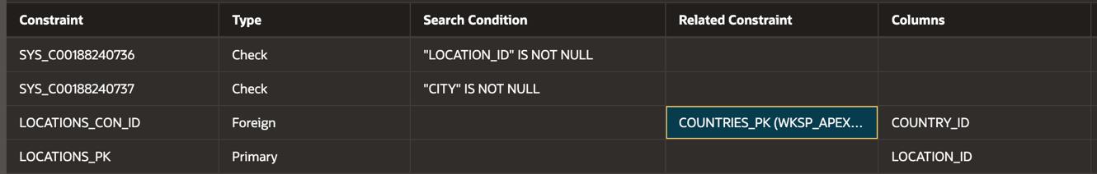

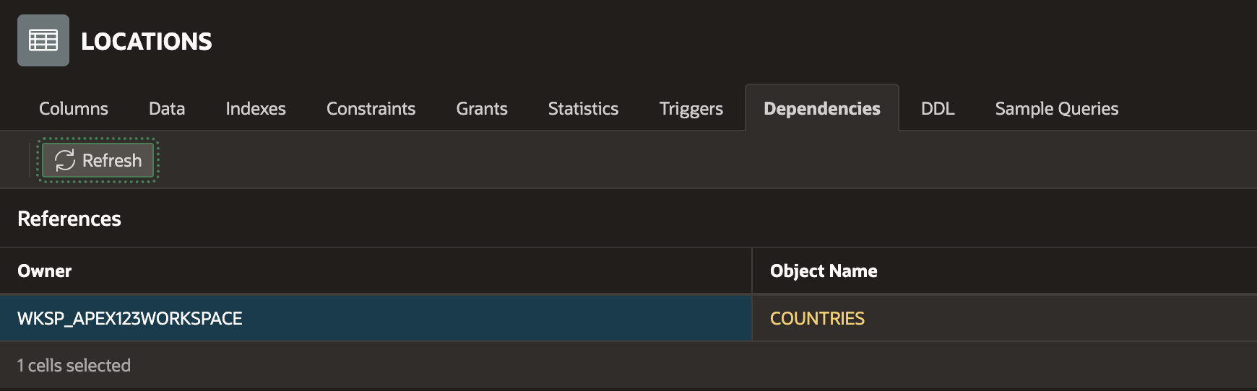
2, 12 Автомастерская: Автомобиль (марка; год выпуска; номер; ФИО хозяина; объём двигателя; цвет; …). Работник (код; фамилия; имя; отчество; специализация {маляр, слесарь, сварщик, жестянщик, механик}; дата приёма на работу; …). Ремонт (дата; автомобиль; характер неисправности/повреждения; вид ремонта; работник; стоимость; …). Автозапчасть (наименование, марка автомобиля, количество на складе, стоимость единицы,)

Для выполнения данного задания я написал скрипт.
BEGIN
BEGIN EXECUTE IMMEDIATE 'DROP TABLE PARTS CASCADE CONSTRAINTS'; EXCEPTION WHEN OTHERS THEN NULL; END;
BEGIN EXECUTE IMMEDIATE 'DROP TABLE REPAIRS CASCADE CONSTRAINTS'; EXCEPTION WHEN OTHERS THEN NULL; END;
BEGIN EXECUTE IMMEDIATE 'DROP TABLE EMPLOYEES CASCADE CONSTRAINTS'; EXCEPTION WHEN OTHERS THEN NULL; END;
BEGIN EXECUTE IMMEDIATE 'DROP TABLE CARS CASCADE CONSTRAINTS'; EXCEPTION WHEN OTHERS THEN NULL; END;

BEGIN EXECUTE IMMEDIATE 'DROP SEQUENCE parts_seq'; EXCEPTION WHEN OTHERS THEN NULL; END;
BEGIN EXECUTE IMMEDIATE 'DROP SEQUENCE repairs_seq'; EXCEPTION WHEN OTHERS THEN NULL; END;
BEGIN EXECUTE IMMEDIATE 'DROP SEQUENCE employees_seq'; EXCEPTION WHEN OTHERS THEN NULL; END;
BEGIN EXECUTE IMMEDIATE 'DROP SEQUENCE cars_seq'; EXCEPTION WHEN OTHERS THEN NULL; END;
END;
/

CREATE TABLE CARS (
car_id NUMBER(10) PRIMARY KEY,
brand VARCHAR2(50) NOT NULL,
year_manufactured NUMBER(4) NOT NULL,
license_plate VARCHAR2(20) NOT NULL UNIQUE,
owner_name VARCHAR2(100) NOT NULL,
engine_volume NUMBER(5,2),
color VARCHAR2(30),
created_date DATE DEFAULT SYSDATE NOT NULL,
CONSTRAINT chk_cars_year CHECK (year_manufactured >= 1900)
);

CREATE SEQUENCE cars_seq START WITH 1 INCREMENT BY 1;

CREATE OR REPLACE TRIGGER cars_trigger
BEFORE INSERT ON CARS
FOR EACH ROW
BEGIN
IF :NEW.car_id IS NULL THEN
:NEW.car_id := cars_seq.NEXTVAL;
END IF;
END;
/

CREATE TABLE EMPLOYEES (
employee_id NUMBER(10) PRIMARY KEY,
employee_code VARCHAR2(20) NOT NULL UNIQUE,
last_name VARCHAR2(50) NOT NULL,
first_name VARCHAR2(50) NOT NULL,
middle_name VARCHAR2(50),
specialization VARCHAR2(30) NOT NULL,
hire_date DATE NOT NULL,
created_date DATE DEFAULT SYSDATE NOT NULL,
CONSTRAINT chk_employees_specialization CHECK (specialization IN ('маляр', 'слесарь', 'сварщик', 'жестянщик', 'механик'))
);

CREATE SEQUENCE employees_seq START WITH 1 INCREMENT BY 1;

CREATE OR REPLACE TRIGGER employees_trigger
BEFORE INSERT ON EMPLOYEES
FOR EACH ROW
BEGIN
IF :NEW.employee_id IS NULL THEN
:NEW.employee_id := employees_seq.NEXTVAL;
END IF;
END;
/

CREATE TABLE REPAIRS (
repair_id NUMBER(10) PRIMARY KEY,
repair_date DATE NOT NULL,
car_id NUMBER(10) NOT NULL,
issue_description VARCHAR2(500) NOT NULL,
repair_type VARCHAR2(100) NOT NULL,
employee_id NUMBER(10) NOT NULL,
cost NUMBER(10,2) NOT NULL,
created_date DATE DEFAULT SYSDATE NOT NULL,
CONSTRAINT fk_repairs_car FOREIGN KEY (car_id) REFERENCES CARS(car_id),
CONSTRAINT fk_repairs_employee FOREIGN KEY (employee_id) REFERENCES EMPLOYEES(employee_id),
CONSTRAINT chk_repairs_cost CHECK (cost >= 0)
);

CREATE SEQUENCE repairs_seq START WITH 1 INCREMENT BY 1;

CREATE OR REPLACE TRIGGER repairs_trigger
BEFORE INSERT ON REPAIRS
FOR EACH ROW
BEGIN
IF :NEW.repair_id IS NULL THEN
:NEW.repair_id := repairs_seq.NEXTVAL;
END IF;
END;
/

BEGIN
BEGIN EXECUTE IMMEDIATE 'CREATE INDEX idx_repairs_car_id ON REPAIRS(car_id)'; EXCEPTION WHEN OTHERS THEN NULL; END;
BEGIN EXECUTE IMMEDIATE 'CREATE INDEX idx_repairs_employee_id ON REPAIRS(employee_id)'; EXCEPTION WHEN OTHERS THEN NULL; END;
BEGIN EXECUTE IMMEDIATE 'CREATE INDEX idx_repairs_date ON REPAIRS(repair_date)'; EXCEPTION WHEN OTHERS THEN NULL; END;
END;
/

CREATE TABLE PARTS (
part_id NUMBER(10) PRIMARY KEY,
part_name VARCHAR2(100) NOT NULL,
car_id NUMBER(10),
brand_compatibility VARCHAR2(50),
quantity_in_stock NUMBER(10) DEFAULT 0 NOT NULL,
unit_price NUMBER(10,2) NOT NULL,
created_date DATE DEFAULT SYSDATE NOT NULL,
CONSTRAINT fk_parts_car FOREIGN KEY (car_id) REFERENCES CARS(car_id),
CONSTRAINT chk_parts_quantity CHECK (quantity_in_stock >= 0),
CONSTRAINT chk_parts_price CHECK (unit_price >= 0)
);

CREATE SEQUENCE parts_seq START WITH 1 INCREMENT BY 1;

CREATE OR REPLACE TRIGGER parts_trigger
BEFORE INSERT ON PARTS
FOR EACH ROW
BEGIN
IF :NEW.part_id IS NULL THEN
:NEW.part_id := parts_seq.NEXTVAL;
END IF;
END;
/

BEGIN
BEGIN EXECUTE IMMEDIATE 'CREATE INDEX idx_parts_car_id ON PARTS(car_id)'; EXCEPTION WHEN OTHERS THEN NULL; END;
END;
/

INSERT INTO CARS (brand, year_manufactured, license_plate, owner_name, engine_volume, color) VALUES
('Toyota', 2020, 'А123БВ777', 'Иванов Иван Иванович', 2.0, 'Чёрный');
INSERT INTO CARS (brand, year_manufactured, license_plate, owner_name, engine_volume, color) VALUES
('Honda', 2019, 'В456ГД888', 'Петров Пётр Петрович', 1.8, 'Белый');
INSERT INTO CARS (brand, year_manufactured, license_plate, owner_name, engine_volume, color) VALUES
('Nissan', 2021, 'С789ЕЖ999', 'Сидоров Сидор Сидорович', 2.5, 'Серый');

INSERT INTO EMPLOYEES (employee_code, last_name, first_name, middle_name, specialization, hire_date) VALUES
('EMP001', 'Смирнов', 'Алексей', 'Александрович', 'механик', TO_DATE('2023-01-15', 'YYYY-MM-DD'));
INSERT INTO EMPLOYEES (employee_code, last_name, first_name, middle_name, specialization, hire_date) VALUES
('EMP002', 'Кузнецов', 'Дмитрий', 'Владимирович', 'слесарь', TO_DATE('2023-03-20', 'YYYY-MM-DD'));
INSERT INTO EMPLOYEES (employee_code, last_name, first_name, middle_name, specialization, hire_date) VALUES
('EMP003', 'Попов', 'Сергей', 'Сергеевич', 'маляр', TO_DATE('2022-11-10', 'YYYY-MM-DD'));

INSERT INTO REPAIRS (repair_date, car_id, issue_description, repair_type, employee_id, cost) VALUES
(TO_DATE('2024-11-10', 'YYYY-MM-DD'), 1, 'Не заводится двигатель, требуется замена аккумулятора', 'Ремонт двигателя', 1, 15000.00);
INSERT INTO REPAIRS (repair_date, car_id, issue_description, repair_type, employee_id, cost) VALUES
(TO_DATE('2024-11-08', 'YYYY-MM-DD'), 2, 'Покраска бампера после ДТП', 'Кузовной ремонт', 3, 25000.00);
INSERT INTO REPAIRS (repair_date, car_id, issue_description, repair_type, employee_id, cost) VALUES
(TO_DATE('2024-11-05', 'YYYY-MM-DD'), 3, 'Замена тормозных колодок', 'Ремонт тормозной системы', 2, 8000.00);

INSERT INTO PARTS (part_name, car_id, brand_compatibility, quantity_in_stock, unit_price) VALUES
('Аккумулятор', 1, 'Toyota', 5, 5000.00);
INSERT INTO PARTS (part_name, car_id, brand_compatibility, quantity_in_stock, unit_price) VALUES
('Тормозные колодки', 3, 'Nissan', 10, 3000.00);
INSERT INTO PARTS (part_name, car_id, brand_compatibility, quantity_in_stock, unit_price) VALUES
('Краска для бампера', 2, 'Honda', 3, 2000.00);

COMMIT;

SELECT table_name FROM user_tables WHERE table_name IN ('CARS', 'EMPLOYEES', 'REPAIRS', 'PARTS');

SELECT * FROM CARS;
SELECT * FROM EMPLOYEES;
SELECT * FROM REPAIRS;
SELECT * FROM PARTS;

